BRF Roslags Kulle
Nyhetsbrev juli 2023 – nr 4
Ikano – åtgärder angående garaget
I juni grävde Ikano upp hörnan av garaget vid Näsbylundsvägen 16 ned till under golvet på övre garaget. Detta är nu återställt. Ingen uppenbar förklaring till fukt i garaget kunde ses, utöver att ett rör för fiberkabel inte var tätat.
Ikano har beslutat nästa steg. Det blir att frilägga en takbalks infästning i väggen i nedre garaget. Det blir vid garageplats 36, där det finns ett läckage. Detta kommer att ske vecka 28 eller i augusti. Denna grop blir ungefär där det grävdes förra sommaren. Grävningen kommer att aviseras när planeringen är klar.
Arbetet med solceller
Installation skulle varit klar sista juni men har drabbats av förseningar p.g.a. allmänna problem med leveranser och högt tryck inom branschen. Alla fästplattor är monterade på taket och allt material har levererats. Monteringen har just påbörjats och anläggningen blir därmed tidigast klar i slutet på juli/ början på augusti.
IMD – gemensam el
Datum för installation är nu äntligen satt till 12:e juli och avisering görs inom kort av Infometric. Det tar några dagar att installera i alla trappuppgångar. Installationen kommer att medföra ett strömavbrott på ca tre timmar vid arbetet i elcentralen och en timme per trappuppgång vid byte av mätare. Därefter är ert elavtal avslutat. Ni behöver inte göra någonting. Ni kommer att få inloggningsuppgifter till Panoramasystemet där ni kan följa er elförbrukning. OBS! Vi använder oss av mejl adresserna i HSB:s register så se till att den fyllts i och att den stämmer. Tanken är att koppla el för laddplatser till samma system men det visade sig finnas tekniska problem kopplat till RFID brickorna och vi hoppas kunna hitta en lösning inom kort.
Vi har diskuterat modell för prissättning. I systemet måste vi sätta ett pris per kWh som ska täcka kostnaden för både nätavgift och elhandel. Problemet är att båda dessa varierar över året och att debiteringen till boende sker kvartalsvis med viss eftersläpning.

Vi kom fram till att vi sätter ett fast pris på 2,25kr/kWh baserat på historiskt elpris 1 år bakåt med en liten sänkning i tron att elpriset inte blir lika högt kommande höst/ vinter. I årsredovisningen kommer vi att redovisa under- resp. överskott på såld respektive köpt el till alla medlemmar. Har vi ett underskott kommer vi att justera upp priset och har vi ett överskott justerar vi ned priset. På så sätt får alla medlemmar ett över året jämnt och förutsägbart elpris som över tid följer den faktiska kostnaden för köpt el.

Isoleringsarbete i lägenheterna i höst
Enligt Ikano ska detta genomföras efter sommaren och upphandling pågår. Ikano kommer att avisera i god tid. Själva isoleringen kommer att ta ett par timmar per lägenhet beroende på lägenhetstyp. Det kommer att medföra en del damm. Därefter kommer det att krävas flera kortare besök för spackling och målning med torktider emellan.

Isoleringen kommer att förbättra komforten i lägenheterna genom att:

- minska överhörning mellan rum via ventilationen och sänka ljudnivån från tilluftsventiler
- minska trögheten i värmesystemet så det lättare kan anpassa sig efter skiftande utetemperatur
- minska värmeförlusterna så lägenheter som idag är kalla kan få upp temperaturen
- allmänt minskad känsla av kyla och drag

Då isoleringen är klar kommer tryck och flöden från undercentralen till våra värmebatterier att justeras in. Det kommer att leda till sänkt energiförbrukning med kanske upp till 30%. Tillsammans med solceller kanske det gör att vi kan komma ned i energiklass C och därmed få möjlighet till gröna lån.

Det är absolut nödvändigt att vi kommer in i alla lägenheter och alla bör hänga en nyckel i tuben i ytterdörren. OBS! Häng enbart nyckeln i tuben- ta bort stora nyckelringar och dylikt. Vi har varit med om att det inte går att dra ut nyckeln genom tuben p.g.a. stora nyckelringar. Planerar ni att åka bort under en längre tid så häng nyckeln i tuben innan ni åker.

Grannsamverkan – Nu är äntligen sommaren här!
Sommaren är den tid på året då tjuvarna vet att vi är bortresta. Tjuvarna rekognoserar normalt sett väldigt lite. De ”jobbar” här och nu. Det vill säga, är upplevelsen att det inte finns någon hemma så gör man inbrottet direkt.

När du är hemma en vanlig dag/kväll, titta själv, utifrån, på din bostad.
När du är bortrest, meddela grannarna så vi alla kan hjälpas åt att hålla lite extra koll.

Tips på hur du kan säkra din bostad hittar du på
www.samverkanmotbrott.se Vid pågående brott ring alltid 112

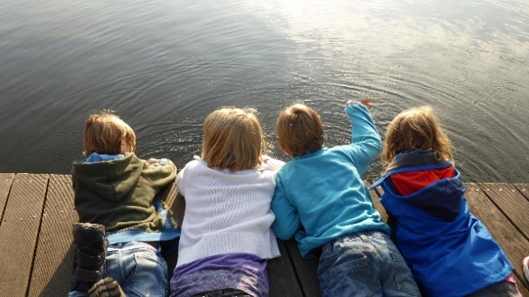
Trevlig Sommar !
Styrelsen Brf Roslags Kulle

